МИНИСТЕРСТВО ЦИФРОВОГО РАЗВИТИЯ, СВЯЗИ И МАССОВЫХ КОММУНИКАЦИЙ РОССИЙСКОЙ ФЕДЕРАЦИИ
Ордена Трудового Красного Знамени федеральное государственное бюджетное образовательное учреждение высшего образования
«Московский технический университет связи и информатики»

Кафедра Программная инженерия

ОТЧЕТ
по лабораторной работе №3
по дисциплине «Структуры и алгоритмы обработки данных»

Тема: «MergeSort, CountingSort, RadixSort LSD и HeapSort: оценка производительности»

Выполнил: студент группы БВТ2502
Долгова Екатерина Александровна

Проверил:

Москва, 2026
1. Цель работы
Реализовать MergeSort со стабильным слиянием, CountingSort, RadixSort LSD и HeapSort, перенести QuickSort из ЛР3; подтвердить стабильность MergeSort тестом на парах «ключ + порядковый номер»; выполнить бенчмарк всех пяти сортировок и встроенного sorted() на пяти классах входов.
2. Реализация
MergeSort делит массив строго пополам по длине и сливает две отсортированные половины за линейное время - глубина рекурсии гарантированно log n независимо от входа. CountingSort использует значение ключа как индекс массива счётчиков (без единого сравнения элементов между собой), устойчивость обеспечивается расстановкой «с конца» (reversed(a)). RadixSort LSD раскладывает ключ на десятичные разряды и применяет к каждому устойчивую сортировку подсчётом с базой 10 - устойчивость внутреннего прохода обязательна, иначе порядок, установленный младшими разрядами, «забывается» при обработке старших. HeapSort строит max-кучу просейками вниз снизу вверх (O(n)) и затем n-1 раз извлекает максимум из корня (O(n log n)), работая целиком in-place.
Ожидаемая сложность и свойства (аналитически):
Алгоритм | Худший | Средний | Лучший | Память | Стабилен
MergeSort | Θ(n log n) | Θ(n log n) | Θ(n log n) | O(n) | Да
CountingSort | O(n+k) | O(n+k) | O(n+k) | O(n+k) | Да
RadixSort LSD | O(d·n) | O(d·n) | O(d·n) | O(n+10) | Да
HeapSort | O(n log n) | O(n log n) | O(n log n) | O(1) | Нет
QuickSort (ЛР3) | O(n²) | O(n log n) | O(n log n) | O(n log n) средн. | Да*

* стабильность QuickSort в данной реализации - следствие схемы разбиения на три списка (less/equal/greater), а не общее свойство алгоритма: классический in-place QuickSort с обменами по индексам нестабилен.
3. Верификация реализаций
Проверено функцией self_check() по методике docs/ai-verification.md:
- граничные случаи: [], [7], [0], все элементы равны, уже отсортирован, обратный порядок - для всех пяти сортировок;
- сверка с эталоном sorted() на 200 случайных входах (размер 0-60, ключи 0-999) - для каждой сортировки отдельно;
- стабильность MergeSort - отдельная проверка check_merge_stability() на 100 парах (ключ 0-5, порядковый номер), сверка с sorted(key=...).
Результат выполнения:
self_check:
merge_sort: OK
counting_sort: OK
radix_sort_lsd: OK
heap_sort: OK
quick_sort: OK
стабильность merge_sort: OK
self_check: OK
4. Демонстрация стабильности MergeSort
Вход: [(2,'a'), (1,'b'), (2,'c'), (1,'d'), (2,'e')], сравнение только по ключу (p[0]), метка игнорируется при сортировке.
merge_sort(key=p[0]) | sorted(key=p[0]) | Совпадает?
[(1,b), (1,d), (2,a), (2,c), (2,e)] | [(1,b), (1,d), (2,a), (2,c), (2,e)] | Да

Порядок меток внутри каждой группы равных ключей сохранён.
5. Почему устойчивость разрядного прохода обязательна
Вход: [170, 45, 75, 90, 802, 24, 2, 66]. Результат radix_sort_lsd: [2, 24, 45, 66, 75, 90, 170, 802] - совпадает с sorted().
После обработки разрядов 0..i массив отсортирован по составному ключу из последних i+1 разрядов - но только если сортировка по разряду i устойчива (сохраняет порядок, установленный младшими разрядами, при равенстве цифры текущего разряда).
6. Ограничение диапазона ключей CountingSort
Время и память CountingSort - O(n+k), где k = key_max+1 - размер массива счётчиков. Эта оценка формально верна всегда, но теряет практический смысл, когда k сопоставим с n² или больше: например, при k=10^9 массив счётчиков такого размера физически не помещается в память, даже если n невелико.
def merge(left: list, right: list, key) -> list:
"""Стабильное слияние двух отсортированных списков в новый список.

Стабильность: при равенстве ключей (key(left[i]) == key(right[j]))
условие <= забирает элемент из left первым - поэтому элемент левой
половины, который во входном массиве всегда стоял раньше элементов
правой половины, никогда не окажется позади равного ему элемента
из right. Ожидаемая сложность: O(len(left) + len(right)) - каждый
элемент обоих списков посещается ровно один раз.
"""
result = []
i = j = 0
while i < len(left) and j < len(right):
if key(left[i]) <= key(right[j]):
result.append(left[i])
i += 1
else:
result.append(right[j])
j += 1
result.extend(left[i:])
result.extend(right[j:])
return result

def merge_sort(a: list, key=lambda x: x) -> list:
"""MergeSort: возвращает новый отсортированный список.
Ожидаемая сложность: T(n log n) в худшем, среднем и лучшем случае одновременно:
деление всегда ровно пополам по длине, поэтому глубина рекурсии гарантированно log n независимо
от входных данных. (количество уровней) × (работа на уровень)
"""
if len(a) <= 1:
return list(a)
mid = len(a) // 2
left = merge_sort(a[:mid], key)
right = merge_sort(a[mid:], key)
return merge(left, right, key)

def counting_sort(a: list[int], key_max: int) -> list[int]:
"""Устойчивая сортировка подсчётом: ключи - целые из диапазона [0, key_max].

Схема: массив счётчиков -> префиксные суммы -> расстановка с конца.
Время: O(n + k), память: O(n + k), где k = key_max + 1 - проход по
входу для подсчёта (O(n)), проход по счётчикам для префиксных сумм
(O(k)), проход по входу для расстановки (O(n)). Ограничение диапазона
ключей: алгоритм теряет смысл, когда k сопоставим с n^2 или больше -
например, при k = 10^9 массив счётчиков такого размера физически не
помещается в память
"""
k = key_max + 1
count = [0] * k
for x in a:
count[x] += 1
for i in range(1, k):
count[i] += count[i - 1]
result = [0] * len(a)
for x in reversed(a):
count[x] -= 1
result[count[x]] = x
return result
def _counting_sort_by_digit(a: list[int], exp: int) -> list[int]:
"""Устойчивая сортировка по одной десятичной цифре (a[i] // exp) % 10."""
n = len(a)
count = [0] * 10
for x in a:
digit = (x // exp) % 10
count[digit] += 1
for i in range(1, 10):
count[i] += count[i - 1]
result = [0] * n
for x in reversed(a):
digit = (x // exp) % 10
count[digit] -= 1
result[count[digit]] = x
return result

def radix_sort_lsd(a: list[int]) -> list[int]:
"""RadixSort LSD по десятичным разрядам, неотрицательные целые.

Поверх устойчивой поразрядной counting-сортировки: от младшего разряда
к старшему. Устойчивость внутреннего прохода: после
сортировки по разряду i результат должен сохранить относительный
порядок, установленный сортировкой по разрядам.
Ожидаемая сложность: O(d * (n + k)), где d - число разрядов,
k = 10 (база счётчика на каждом проходе) -
то есть фактически O(d * n).
"""
if not a:
return []
result = list(a)
max_val = max(result)
exp = 1
while max_val // exp > 0:
result = _counting_sort_by_digit(result, exp)
exp *= 10
return result

def sift_down(a: list[int], i: int, n: int) -> None:
"""Просейка вниз элемента i в куче a[0:n] (max-heap), на месте.
Пока у узла i есть потомок больше его самого, меняем местами с
большим из двух потомков и
продолжаем спуск с новой позиции - иначе после обмена свойство
кучи может остаться нарушенным в поддереве того потомка, с которым
не поменялись. Глубина одной просейки - O(log n) (высота кучи).
"""
while True:
left = 2 * i + 1
right = 2 * i + 2
largest = i
if left < n and a[left] > a[largest]:
largest = left
if right < n and a[right] > a[largest]:
largest = right
if largest == i:
break
a[i], a[largest] = a[largest], a[i]
i = largest
def heap_sort(a: list[int]) -> None:
"""HeapSort in-place: сортирует список a на месте, без вспомогательного массива.

Схема: построение max-кучи просейками вниз снизу вверх (с последнего
родителя до корня) - O(n). Затем n-1 раз: обмен корня (максимума) с последним
элементом невыделенной части кучи, уменьшение границы кучи на 1 и
просейка нового корня, O(log n) на извлечение, итого O(n log n) на
всю фазу извлечения. Суммарно: O(n) + O(n log n) = O(n log n).
"""
n = len(a)
for i in range(n // 2 - 1, -1, -1):
sift_down(a, i, n)
for end in range(n - 1, 0, -1):
a[0], a[end] = a[end], a[0]
sift_down(a, 0, end)

def quick_sort(a: list[int], rng: random.Random | None = None) -> list[int]:
"""QuickSort с рандомизацией опорного элемента — перенесено из ЛР 3.
Ожидаемая сложность: в среднем O(n log n) (случайный pivot в среднем
делит массив на сбалансированные части), в худшем O(n^2) (pivot
каждый раз оказывается экстремальным элементом подмассива).
"""
if rng is None:
rng = random.Random()
if len(a) <= 1:
return list(a)
pivot = a[rng.randrange(0, len(a))]
less = [x for x in a if x < pivot]
equal = [x for x in a if x == pivot]
greater = [x for x in a if x > pivot]
return quick_sort(less, rng) + equal + quick_sort(greater, rng)

7. Эмпирические замеры и графики
Методика: time.perf_counter(), прогрев без учёта, медиана по 5 повторам, размеры с геометрическим шагом [1000, 3000, 10000, 30000, 100000], пять классов входов (random_wide - ключи 0–10^9, random_small - ключи 0–100, sorted, reversed, almost_sorted - ~1% случайных обменов от отсортированного).
Наклоны log-log по алгоритмам и распределениям:
Алгоритм | random_wide | random_small | sorted | reversed | almost_sorted
merge_sort | 0.98 | 1.10 | 0.94 | 1.06 | 1.10
counting_sort | - | 1.06 | 0.85 | 1.04 | 1.05
radix_sort_lsd | 0.95 | 0.95 | 1.03 | 1.07 | 1.06
heap_sort | 1.11 | 1.11 | 0.98 | 1.10 | 1.03
quick_sort (ЛР3) | 1.07 | 0.90 | 0.96 | 1.10 | 0.99
sorted() (эталон) | 1.13 | 1.05 | 0.94 | 1.09 | 1.14

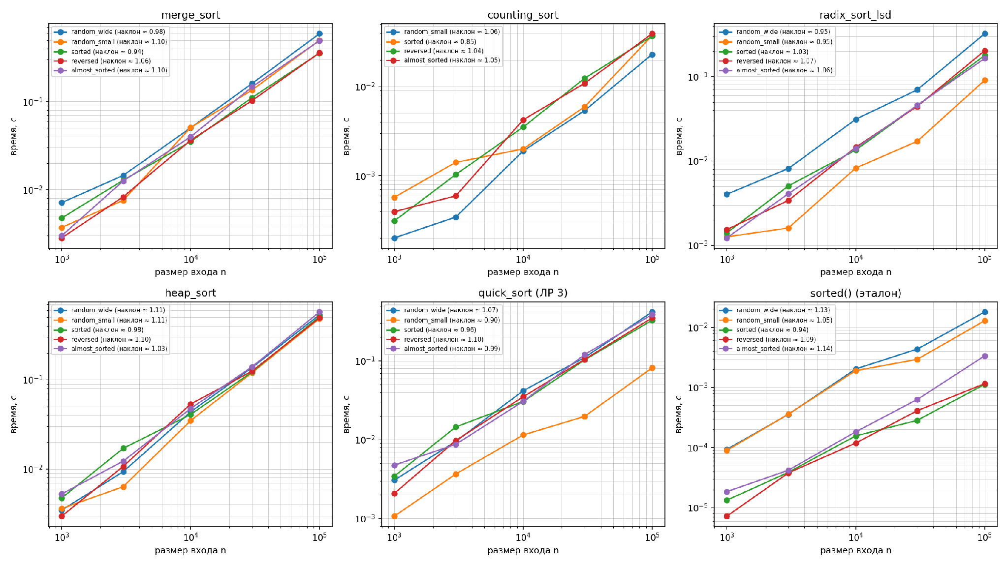
Рис. 1. Log-log графики времени от размера входа для всех шести алгоритмов и пяти классов входов
Интерпретация:
- Наклоны всех шести алгоритмов близки к 1.0–1.1 на всех распределениях - ожидаемо, так как среди участников бенчмарка нет ни одного квадратичного алгоритма.
- Наклон сам по себе не отличает O(n+k) (CountingSort/RadixSort) от O(n log n) (MergeSort/HeapSort/QuickSort) - логарифмический множитель на практическом диапазоне n даёт лишь небольшое увеличение наклона относительно 1. Отличие видно по абсолютному времени: на n=100000 CountingSort (~0.02–0.04 с) и RadixSort (~0.09–0.32 с) заметно быстрее MergeSort/HeapSort/QuickSort (~0.08–0.59 с) - за счёт отсутствия логарифмического множителя.
- На распределении random_small (диапазон ключей 0–100, много повторов) время QuickSort заметно ниже, чем на остальных распределениях при том же n, это эффект трёхстороннего разбиения less/equal/greater: при большом числе повторов блок equal сразу исключает значительную часть массива из дальнейшей рекурсии.
8. Сводная таблица свойств всех шести сортировок
Алгоритм | Худший | Средний | Лучший | Память | Стабилен | Ограничения
MergeSort | Θ(n log n) | Θ(n log n) | Θ(n log n) | O(n) | Да | -
CountingSort | O(n+k) | O(n+k) | O(n+k) | O(n+k) | Да | целые ключи, k известен и мал
RadixSort LSD | O(d·n) | O(d·n) | O(d·n) | O(n+10) | Да | целые/разрядные ключи, устойчивый разрядный проход
HeapSort | O(n log n) | O(n log n) | O(n log n) | O(1) | Нет | -
QuickSort (ЛР3) | O(n²) | O(n log n) | O(n log n) | O(n log n) средн. | Да* | *побочный эффект схемы разбиения
sorted() (Timsort) | O(n log n) | O(n log n) | O(n) | O(n) | Да | гибрид insertion+merge

9. Выводы
Все пять реализаций верны (инварианты и сверка с sorted() подтверждены на граничных и случайных входах), стабильность MergeSort подтверждена отдельным тестом на парах. Эмпирические наклоны log-log графиков согласуются с теоретическими оценками. Разница между линейными (CountingSort, RadixSort) и линейно-логарифмическими (MergeSort, HeapSort, QuickSort) алгоритмами на практическом диапазоне n заметна по абсолютному времени, а не по наклону графика.
10. Ответы на вопросы для защиты
1. Почему MergeSort стабилен и какое именно условие в шаге слияния обеспечивает стабильность?
Условие key(left[i]) <= key(right[j]) в merge(): при равенстве ключей побеждает left - элемент, который во входном массиве всегда стоял раньше элементов right (деление шло по позициям, не по значениям). Доказывается по индукции: список длины ≤1 тривиально стабилен; если обе половины стабильны (предположение индукции), merge с условием <= сохраняет стабильность при их слиянии.
2. Какие ограничения накладывает диапазон ключей на CountingSort и как диапазон входит в оценки времени и памяти O(n+k)?
CountingSort требует целочисленные ключи из заранее известного диапазона [0, key_max]. k=key_max+1 определяет размер массива счётчиков - отсюда O(k) памяти и O(k) времени на префиксные суммы, дополнительно к O(n) на подсчёт и расстановку. При k, сопоставимом с n² или больше, массив счётчиков физически не помещается в память - алгоритм теряет практический смысл, хотя асимптотика O(n+k) формально остаётся верной.
3. Чем RadixSort отличается от CountingSort по модели памяти и области применимости и почему внутренняя поразрядная сортировка обязана быть устойчивой?
RadixSort раскладывает большой ключ на цепочку маленьких разрядов и многократно применяет CountingSort с фиксированным малым k=10 - память O(n+10) на проход вместо O(n+10^9) единовременно. Устойчивость обязательна по индукции: после сортировки по разряду i результат должен сохранить порядок, установленный разрядами 0..i-1 - без устойчивости эта работа «забывается» при равенстве цифры разряда i, и итоговый результат расходится с sorted().
4. Почему HeapSort нестабилен, хотя работает за O(n log n) и in-place?
Обмен a[0]↔a[end] в фазе извлечения - дальний обмен между произвольными позициями дерева, не связанный с исходным порядком элементов во входе. Два равных элемента легко оказываются на разных ветвях кучи и извлекаются в порядке, определяемом формой дерева, а не исходной позицией во входе. Гарантия O(n log n), in-place и нестабильность - независимые свойства: первые два следуют из структуры кучи, третье - из характера обменов.
5. Как доказывается нижняя граница Ω(n log n) для сортировок сравнением и почему CountingSort и RadixSort её обходят?
Любая сортировка сравнениями представима деревом решений: внутренний узел - одно сравнение, лист - одна из n! возможных перестановок-ответов. Чтобы различить все n! перестановок, нужно минимум n! листьев; дерево высоты h имеет не больше 2^h листьев → 2^h ≥ n! → h ≥ log₂(n!) ≈ n log₂n. Высота дерева решений = число сравнений в худшем случае → Ω(n log n) для любой сортировки сравнениями. CountingSort и RadixSort не сравнивают элементы между собой - используют значение ключа как индекс массива, то есть работают вне модели, для которой граница доказана.

